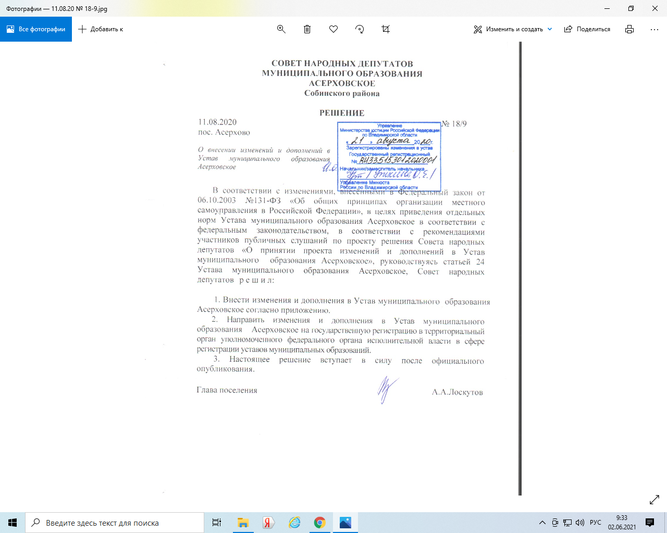
Приложение к решению
Совета народных депутатов
муниципального образования
Асерховское Собинского района
от 11.08.2020 № 18/9

ПРОЕКТ ИЗМЕНЕНИЙ И ДОПОЛНЕНИЙ В УСТАВ
МУНИЦИПАЛЬНОГО ОБРАЗОВАНИЯ
АСЕРХОВСКОЕ

1. Часть 1 статьи 6 дополнить пунктом 9.1 следующего содержания:
«9.1) принятие в соответствии с гражданским законодательством Российской Федерации решения о сносе самовольной постройки, решения о сносе самовольной постройки или ее приведении в соответствие с предельными параметрами разрешенного строительства, реконструкции объектов капитального строительства, установленными правилами землепользования и застройки, документацией по планировке территории, или обязательными требованиями к параметрам объектов капитального строительства, установленными федеральными законами (далее также - приведение в соответствие с установленными требованиями);»
2. Пункт 12 части 1 статьи 6.1 изложить в следующей редакции:
«12) осуществление деятельности по обращению с животными без владельцев, обитающими на территории поселения;»
3. Пункт 10 статьи 7 исключить.
4. В подпункте в) части 1 статьи 26 слова «в соответствии с частями 3, 4 – 7 статьи 13» заменить словами «в соответствии с частями 3, 3.1-1, 3.2, 3.3, 4 - 6.2, 7 - 7.2 статьи 13»
5. В статье 27
а) часть 9 дополнить словами следующего содержания «, если иное не предусмотрено Федеральным законом от 06.10.2003 № 131-ФЗ «Об общих принципах организации местного самоуправления в Российской Федерации»»
б) подпункт л) части 5 дополнить словами следующего содержания «и иными федеральными законами»
в) дополнить частями 10 и 11 следующего содержания:
«10. К депутату, члену выборного органа местного самоуправления, выборному должностному лицу местного самоуправления, представившим недостоверные или неполные сведения о своих доходах, расходах, об имуществе и обязательствах имущественного характера, а также сведения о доходах, расходах, об имуществе и обязательствах имущественного характера своих супруги (супруга) и несовершеннолетних детей, если искажение этих сведений является несущественным, могут быть применены следующие меры ответственности:
1) предупреждение;
2) освобождение депутата, члена выборного органа местного самоуправления от должности в представительном органе муниципального образования, выборном органе местного самоуправления с лишением права занимать должности в представительном органе муниципального образования, выборном органе местного самоуправления до прекращения срока его полномочий;
3) освобождение от осуществления полномочий на постоянной основе с лишением права осуществлять полномочия на постоянной основе до прекращения срока его полномочий;
4) запрет занимать должности в представительном органе муниципального образования, выборном органе местного самоуправления до прекращения срока его полномочий;
5) запрет исполнять полномочия на постоянной основе до прекращения срока его полномочий.
11. Сведения о доходах, расходах, об имуществе и обязательствах имущественного характера, представленные лицами, замещающими муниципальные должности, размещаются на официальном сайте администрации Асерховское Собинского района в информационно-телекоммуникационной сети «Интернет» или предоставляются для опубликования средствам массовой информации в порядке, определяемом муниципальными правовыми актами.»
6. В подпункте м) части 1 статьи 31 слова «в соответствии с частями 3, 3.2, 4 - 6, 6.1, 6.2, 7, 7.1, 7.2 статьи 13» заменить словами «в соответствии с частями 3, 3.1-1, 3.2, 3.3, 4 - 6.2, 7 - 7.2 статьи 13»

